Remoción de cromo hexavalente de soluciones acuosas usando cáscara de yuca (*Manihot esculenta*): Experimentos en columna

Removal of hexavalent Chrome from aqueous solution using cassava peel (*Manihot esculenta*): column experiments

Alberto Ricardo Albis Arrieta

Ingeniero Químico. Doctor en Ciencias Químicas.

Universidad del Atlántico

Barranquilla (colombia), albertoalbis@mail.uniatlántico.edu.co

Jose Daniel Ortiz Toro

Ingeniero Químico

Universidad del Atlántico

Barranquilla (colombia), [jdortiz@uniatlantico.edu.co](mailto:jdortiz@uniatlantico.edu.co)

Jader Enrique Martínez De La Rosa

Ingeniero Químico

Universidad del Atlántico

Barranquilla (colombia), jaderemartinez@mail.uniatlantico.edu.co

***Artículo de investigación***

**Fecha de Recepción:**

**Fecha de Aceptación:**

**Res**u**men**-- ***— se realizó un estudio acerca del potencial de la cáscara de yuca como biosorbente en la adsorción de cromo hexavalente en un proceso semicontinuo en columna de lecho empacado. Se analizó la influencia del caudal de alimentación de soluciones de cromo, la concentración de dicho caudal y la altura del lecho sobre la capacidad de remoción y el tiempo de ruptura en un montaje a escala de laboratorio. Los resultados muestran que hay un mayor rendimiento cuando se utilizan el flujo de alimentación y la concentración inicial más bajos, así como la mayor altura del lecho. El comportamiento dinámico fue ajustado a tres modelos clásicos de experimentos en columna. No obstante, el mejor ajuste se alcanzó con el modelo estadístico de superficie de respuesta.***

**Palabras claves**-- Cáscara de yuca, Cromo, Remoción, Tiempo de ruptura, Columna empacada.

**Abstract**-- ***in this work we study the removal of hexavalent chrome on cassava peel (Manihot esculenta) in packed columns. In order to stablish the effect of parameters such as feed flow rate, initial concentration and bed column height on the response variable, an experimental set-up was developed using the rupture time as response variable. The experimental results show that lower feed flow rates and initial concentrations and higher bed height produce the best conditions for the removal. Additionally, three classical models for removal on packed column were used to fit the dynamic behavior of this process and to obtain significantly physical parameters. However, the best fitting was obtained using the model of response surface.***

Key Words-- Cassava peel, Chrome, Removal, Rupture time, Packed Column.

1. **INTRODUCCIÓN**

Debido al creciente valor de ciertos metales en la naturaleza, así como debido a un mayor conocimiento de los efectos ecológicos que algunos metales tóxicos liberados tienen en el entorno, se ha disparado un gran número de estudios acerca de la acumulación de metales desde la perspectiva de la recuperación y remoción de estos [1].

Todos los metales pesados se encuentran presentes en medios acuosos (el agua químicamente pura no existe en la naturaleza), aunque sus concentraciones en los cuerpos de agua naturales, son muy bajas.

En particular, el cromo hexavalente es reconocido como un metal altamente tóxico y considerado como uno de los contaminantes de mayor impacto. El cromo es comúnmente liberado a cuerpos de agua naturales como descarga de una amplia variedad de aguas residuales procedentes de la actividad industrial. Por otro lado, catalizadores que emplean cromo son ampliamente utilizados en diversidad de procesos químicos que incluyen la oxidación selectiva de hidrocarburos. De acuerdo a los lineamientos de la Organización Mundial de la Salud (OMS), la concentración máxima permisible de cromo en aguas potables es de 0.05 mg/l [2].

Los métodos convencionales para la remoción de metales a partir de disoluciones de procesamiento mineral involucran un amplio espectro de métodos que incluyen, por mencionar unos cuantos, precipitación química, oxidación o reducción química, intercambio iónico, filtración, tratamientos electroquímicos, tecnologías de membrana y recuperación por evaporación. Estos procesos podrían no ser efectivos o extremadamente costosos, especialmente cuando las concentraciones de los metales en las disoluciones van del orden de 1 hasta 100 mg/l.

Métodos alternativos de recuperación y/o remoción de metales que se basan en las propiedades de adsorción de ciertas materias primas de origen natural están siendo considerados [1]. Tomando como criterios el bajo costo y la capacidad de adsorción de los residuos agrícolas, un proceso que ha resultado promisorio para la remoción de metales pesados como Cd(II), Pb(II), y Cr(III), es la biosorción con un material de bajo costo y de fácil acceso como es la cáscara de yuca (*Manihot esculenta*) [3]; sin embargo, estos estudios de adsorción en disolución se han realizado mediante experimentos en lotes que, aunque son de buena eficiencia, presentan las desventajas de cualquier proceso discontinuo, por tanto, en esta investigación se propone una alternativa atractiva para el tratamiento de soluciones acuosas con cromo hexavalente basado en los estudios de adsorción en una columna de lecho fijo, utilizando la cáscara de yuca como medio adsorbente.(Volesky 1990)(Volesky 1990)(Volesky 1990)(Volesky 1990)

1. **METODOLOGIA**
2. ***Preparación de las disoluciones de cromo***

Las disoluciones de cromo fueron preparadas usando K2Cr2O7. Se preparó una disolución patrón (1000 mg/L) de Cr mediante la adición de 2,83 mg K2Cr2O7 en un litro agua destilada y desionizada. A partir de ella se prepararon las disoluciones necesarias para cada prueba y luego se ajustaba el pH de cada disolución agregando gota a gota una solución diluida de H2SO4 hasta llegar a un pH de 3+ 0.5.

1. ***Biosorbente***

La cáscara de la yuca fue recolectada de una finca ubicada en Corozal-Sucre, la cual fue lavada con una hidrolavadora en una disolución de ácido sulfúrico a pH 3 para retirar la suciedad de la superficie de la cáscara de yuca. El secado de la cáscara de yuca se realizó en dos etapas: En primer lugar, se secó al sol por un lapso de 12 horas y luego, a 105 °C durante 24 horas en un horno. Posteriormente, se trituró y se ajustó a un tamaño de partícula entre 250 y 400 µm.

1. ***Montaje experimental***

Para el estudio de la biosorción se puso en marcha un montaje consistente en una columna de vidrio de 20 cm con lecho de cáscara de yuca pretratada mezclada con anillos rasching de vidrio para evitar el desplazamiento del lecho, un tanque de alimento para la disolución inicial conectado a una bomba peristáltica que llevó la disolución desde la parte inferior de la columna pasando a través del lecho, donde ocurre el proceso de biosorción, y luego abandonándola en la parte superior donde eran recolectadas las muestras a lo largo del tiempo. La Fig. 1 muestra un esquema del montaje descrito.

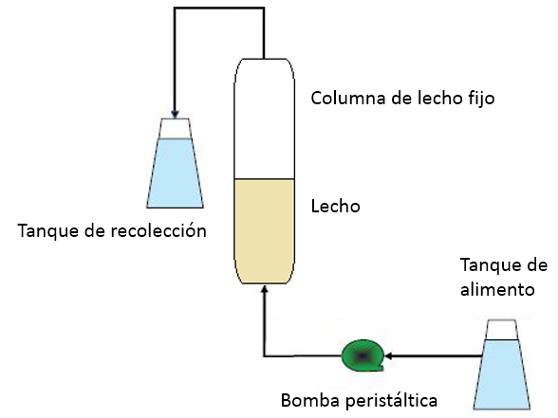

**Fig. 1. Esquema del montaje de la columna de lecho empacado.** Fuente:Autor(es).

1. ***Diseño experimental***

En base a estudios bibliográficos [4-10] se han seleccionado los parámetros de interés a estudiar y el dominio experimental para cada uno de ellos. Se consideró un sistema con tres factores los cuales se resumen en la Tabla 1 junto con los valores altos y bajos seleccionados para el diseño factorial 23.

**Tabla. 1. Factores y valores altos y bajos seleccionados para el diseño de experimentos**

|  |  |  |
| --- | --- | --- |
| Factores | nivel bajo | nivel alto |
| Caudal de alimentación (ml/min) | 4 | 10 |
| Concentración del flujo de alimentación (mg/l) | 40 | 100 |
| Altura del lecho (cm) | 4.4 | 14.3 |

Los experimentos se realizaron en orden aleatorio para minimizar los efectos de otros factores no considerados sobre los resultados y proporcionar seguridad en la precisión de los datos. Se seleccionó la remoción en mg/l y el tiempo de ruptura en segundos como variables de respuesta.

1. ***Determinación del pH***

Se agregaron 2.2 gramos de cáscara de yuca tratada en 100 mL de agua destilada; posteriormente se calentó dicha mezcla hasta ebullición y se mantuvo en ese punto durante 2 minutos, después se realizó la filtración de la solución y con los primeros 25 mL se enjuagó el vaso donde cayó el filtrado; por último, se filtró el resto de la mezcla y finalmente se realizó la medición del pH de la solución usando un medidor de pH Thermo Electronic Corporation modelo Orión 210A+ [11].

1. ***Determinación de la humedad***

Para la determinación de la humedad en la cáscara de yuca se tomó una muestra significativa de la cáscara de yuca, la cual fue pesada y llevada a un horno a temperatura de 105°C por un periodo de 24 horas, terminado el tiempo se tomó la muestra y se pesó nuevamente, se comparó el peso inicial de la muestra antes y después del secado, y el resultado de esta dio el peso en agua que se evaporó con el calentamiento la cual se expresó como humedad.

1. ***Determinación de la porosidad***

La porosidad se determinó por el desplazamiento del aire en el lecho, mediante agua en un determinado volumen de yuca. En una probeta se colocó una muestra de cáscara de yuca y se enrasó con agua hasta el nivel de la muestra. Seguidamente se estableció por diferencia entre el volumen de agua inicial y el final. La porosidad se determinó con la ecuación (1).

$$porosidad=\frac{Volumen de agua empleada}{Volumen de muestra} (1)$$

1. ***Determinación de la concentración de cromo hexavalente de las soluciones***

En todas las soluciones y muestras la concentración de Cr (VI) se midió usando un espectrómetro S2 PICOFOX cuyo principio es el de espectroscopia de fluorescencia de rayos x de reflexión total. Se utilizó un estándar interno de Galio (Sigma-Aldrich).

1. ***Densidad***

Se midió el volumen de una muestra de residuo de cáscara de yuca de masa ya conocida y se calculó la relación entre masa y volumen.

1. ***Análisis de espectroscopia infrarroja***

Se tomó una muestra de 0.0018 gramos de cáscara de yuca y se mezcló hasta homogenizar con 0.036 gramos de KBr. posteriormente se creó una película a partir de esta mezcla y luego se analizó en un Espectrofotómetro de luz infrarroja de transformada de Fourier (FT-IR Shimadzu IR Affinity-1). La temperatura a la que se realizó el análisis fue de 21°C. El rango de frecuencia de análisis estuvo comprendido entre 400 y 4000 cm-1.

1. ***Modelos del comportamiento dinámico***

La curva que resulta de graficar la relación de la concentración del efluente con la concentración del caudal de alimentación se conoce como curva de ruptura. El tiempo y la forma de la curva son fundamentales para analizar el comportamiento de la columna de lecho fijo determinando la cantidad de metal que puede retener el lecho, la cual se expresa usualmente como el cociente de la concentración final y la inicial en función del tiempo de contacto, la altura del lecho y el flujo. Los parámetros de la columna de lecho fijo se obtienen a partir de las ecuaciones (2) a (8).

$V_{ef}=Q*t_{total}$ (2)

Donde, Vef es el volumen del efluente (ml), ttotal es el tiempo total de operación (min) y Q es el caudal que circula por la columna (ml/min).

$q_{total}=\frac{Q}{1000}\int_{t=0}^{t_{total}}{C_{R}*dt}$ (3)

Donde CR es la concentración de metal retenido (mg/L).

$\%R=\frac{q_{total}}{m_{total}}*100$ (4)

$q_{e}= \frac{q_{total}}{W}$ (5)

qe es la capacidad de adsorción (mg de metal adsorbido/g de biosorbente).

$C_{e}=\frac{m_{total}-q_{total}}{V_{ef}}*1000$ (6)

Donde Ce es la concentración de equilibrio del metal (mg/l).

$R_{t}=\frac{V_{col}*Porosidad}{Q}$ (7)

$V_{col}=L*\frac{D^{2}}{4}*π$ (8)

Donde, Rt es el tiempo de residencia en min, Q es el caudal de entrada a la columna en ml/min, L es la altura del lecho en la columna empacada en cm, D es el diámetro interno de la columna en cm y Vcol es el volumen de la columna delimitado por el lecho en ml.

Para el posterior tratamiento de datos se utilizaron los modelos que se describen a continuación.

1. Modelo de Thomas

Es uno de los modelos más usados para describir curvas de adsorción en columnas continuas. Se basa en una cinética de adsorción de segundo orden y considera que la adsorción no está limitada por la reacción química, sino por la transferencia de masa entre la interface solido-liquido. El modelo se describe mediante la siguiente ecuación (8) [12].

$\frac{C}{C_{0}}=\frac{1}{1+exp\left\lfloor \frac{k_{TH}}{Q}(q_{0}X-C_{0}V)\right\rfloor }$ (9)

Donde kTH es la constante de Thomas (ml min-1 mg-1), q0 es la concentración máxima de soluto en la fase solida (mg g-1) y X es la cantidad de adsorbente en la columna (g). La forma lineal del modelo de Thomas es representada por la ecuación (10).

$\ln\left(\frac{C_{0}}{C}-1\right)=\frac{k_{TH}q_{0}m}{Q}-\frac{k_{TH}C_{0}}{1000Q}V_{ef}$ (10)

Si se representa ln((C0/C)-1) frente Vef para un caudal determinado, de la pendiente y el intercepto se obtienen los parámetros del modelo kTH y q0.

1. Modelo de Yoon y Nelson

Este modelo asume que la velocidad de disminución de la probabilidad de la adsorción para cada molécula de adsorbato, es proporcional a la probabilidad de adsorción del adsorbato y a la probabilidad de saturación en el adsorbente [12]. Es decir, a medida que avanza la adsorción, disminuye la probabilidad que esta continúe. Para un sistema de adsorción en lecho fijo y de un solo componente, este modelo se describe a través de la ecuación (10).

$ln\frac{Q}{1-Q}=k_{YN}(τ-t)$ (11)

En su forma lineal

$ln\left(\frac{C_{0}}{C}-1\right)=k_{YN}(τ-t)$ (12)

1. Modelo de dosis y respuesta

Este modelo minimiza el error de los resultados obtenidos al aplicar el modelo de Thomas, especialmente para curvas de ruptura en donde los tiempos en que se realizan los experimentos son muy largos o muy cortos [12]. El modelo se describe mediante la ecuación (12).

$\frac{C}{C_{0}}=1-\frac{1}{1+{\left(\frac{V_{ef}}{b}\right)}^{a}}$ (13)

Alcanzado el 50 % del nivel de retención la anterior ecuación puede escribirse como:

$0,5=1-\frac{1}{1+{\left(\frac{V_{ef(50\%)}}{b}\right)}^{a}}$ (14)

Según el modelo de Thomas puede determinarse que $V_{ef\left(50\%\right)}=q_{om}/C_{0}$, por lo tanto el modelo de Dosis –respuesta seria representado así:

$\frac{C}{C_{0}}=1-\frac{1}{1+{\left(\frac{{C_{0}V}_{ef}}{q_{0m}}\right)}^{a}}$ (15)

De forma lineal tenemos:

$ln\left(\frac{C}{C_{0}-C}\right)=alnV_{ef}-aln\left(\frac{q_{0m}}{C_{0}}\right)$ (16)

Los valores de $a$ y $q_{0}$ a partir de la representación de ln(C/C0-C) frente al volumen o al tiempo, a partir de la pendiente y la ordenada al origen.

1. **RESULTADOS Y DISCUSIÓN**
2. ***Caracterización del adsorbente***

El adsorbente objeto de estudio consistió en cáscara de yuca que presenta una pequeña fracción de almidón como resultado inherente del proceso de selección y limpieza, con un diámetro de partícula seleccionado por tamizado que oscila en un rango de 250-500 μm. Se realizaron diferentes mediciones del pH de la cáscara de yuca que arrojaron un promedio de 4.5, identificando al polvo usado como un biosorbente ácido. Este pH también puede ser atribuido al lavado ácido al que es sometido en el pretratamiento [13].

Mediante el procedimiento descrito en el apartado II*. F* se obtuvo un porcentaje de humedad promedio de 10.76%. Partiendo de un volumen de cáscara de yuca de 12,5 ml se llenó hasta el tope de volumen de cáscara de yuca con 7,4 ml de agua y usando la ecuación (1) se obtuvo una porosidad de 0.592 o 59.2 %. Luego se halló la densidad con la conocida relación masa-volumen. La densidad promedió fue de $ρ_{prom}$ =0.41 g/ml. Este valor está de acuerdo con los resultados reportados por P. Wilaipon, según el cual la densidad de la cáscara oscila en un rango de 0.40-0.77g/ml [14].

En la Fig. 2 se muestran los espectros FTIR de la cáscara de yuca antes y después de tener contacto con concentraciones previamente seleccionadas en disolución de cromo total a varias concentraciones, a saber, 15 ppm (espectro naranja), 30 ppm (espectro amarillo), 40 ppm (espectro violeta), 50 ppm (espectro verde) y sin cromo (espectro azul); al sobreponer todos los espectros en un mismo grafico se encontró variedad de grupos funcionales dentro de los cuales destacan los alcoholes, esteres, fenoles, ácidos carboxílicos y otros compuestos aromáticos, esencialmente anillos bencénicos.

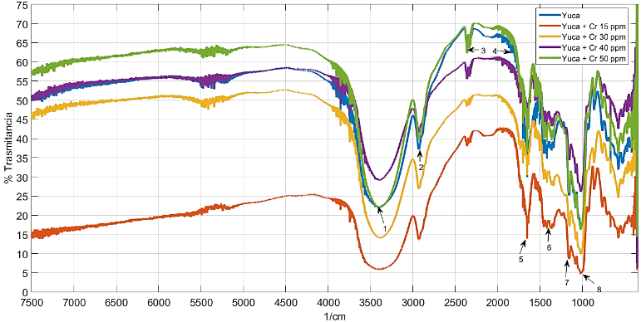

**Fig.2. Espectroscopia Infrarroja con Transformada de Fourier para muestras de cáscara de yuca (espectro azul), yuca + 15 ppm de Cr (espectro naranja), yuca + 30 ppm de Cr (espectro amarillo), yuca + 40 ppm de Cr (espectro violeta) y yuca + 50 ppm de Cr (espectro verde).**

En la Tabla 2 se muestra un resumen de grupos funcionales. Para el caso de los sobretonos encontrados en la sección 1 muestra un cambio en los picos obtenidos que al inicio era de 3410 y luego de pasar las disolución de cromo se tuvieron picos de 3386, 3382, 3390, 3399; este cambio puede atribuirse a la concentración de iones de Cr dentro de la disolución de K2Cr2O7 en la que es común encontrar compuestos contaminantes, además de que para la sección 1 en específico se tiene al agua como factor importante que puede significar el cambio observado en los picos, aunque para las secciones 5 , 7 y 8 no se observaron cambios significativos. En especial la sección 5 no presenta cambio mínimo en los picos lo cual sugiere que no hubo ningún cambio en la concentración de núcleos bencénicos.

**Tabla 2. Resumen del análisis de espectroscopia infrarroja con transformada de Fourier**

|  |  |  |  |
| --- | --- | --- | --- |
| Sección | Intervalo/cm-1 | Grupos funcionales | Observaciones |
| 1 | 3100-3500 | O-H (enlaces de hidrógeno). | Agua en forma de humedad en la muestra, alcoholes o aminas. |
| 2 | 2700-3000 | enlaces simples y grupos carboxílicos y carbonilos. | Grupos carboxilos o carbonilos. |
| 3 | 2400-2300 | Grupo nitrilo aislado. | Las cianamidas dan igual que los conjugados, cianuros alcalínicos. |
| 4 | 2000-1760 | Aromáticos. | Sobretono de las flexiones fuera del campo C-H y combinaciones |
| 5 | 1750-1550 | Aromáticos | Núcleo bencénico |
| 6 | 1500-1350 | Estiramiento de enlaces C-O,C-N y C-O | Estas señales son solo complementarias, puesto que los estiramientos caen todos en la misma región. |
| 7 | 1200-1050 |
| 8 | 1000-950 |

Para el análisis del espectro mostrado en la Fig. 2. se dividió por secciones indicadas con flechas para ser identificadas con números de sección que van del 1 al 8, cuyo análisis se muestra en la Tabla 2.

Dentro de los cambios de un espectro a otro se encontró que entre las secciones señaladas las más destacadas como sitios activos en donde se da la remoción se encuentran los enlaces OH, esto debido a la solvatación de los iones cromo en dichos grupos funcionales que se caracterizan por su polaridad.

1. ***Análisis de adsorción en la columna***

En la Tabla 3 se muestra el diseño experimental realizado en Statgraphics Centurion ® y los valores de las variables de respuesta calculadas y medidas en los 16 ensayos. En esta se minimizó el número de variables usando el cociente que hay entre volumen del lecho con el caudal, denominado tiempo de residencia.

**Tabla 3. ensayos experimentales y variables de respuestas medidas**

|  |  |  |  |
| --- | --- | --- | --- |
| Ensayo | Concentración  Inicial/(mg/l) | Tiempo de residencia/min | Tiempo de ruptura/min |
| 1 | 70 | 7.2 | 15 |
| 2 | 100 | 4.0 | 120 |
| 3 | 70 | 0.2 | 30 |
| 4 | 19.5 | 3.7 | 400 |
| 5 | 70 | 2.1 | 10 |
| 6 | 70 | 13.3 | 90 |
| 7 | 100 | 1.1 | 125 |
| 8 | 120.4 | 3.7 | 30 |
| 9 | 40 | 10.1 | 60 |
| 10 | 40 | 2.9 | 35 |
| 11 | 70 | 3.7 | 15 |
| 12 | 100 | 10.1 | 40 |
| 13 | 70 | 4.3 | 20 |
| 14 | 40 | 4.0 | 80 |
| 15 | 100 | 2.9 | 42.5 |
| 16 | 40 | 1.1 | 40 |

A partir de los datos consignados en la Tabla 4 se realizó un análisis de varianza para determinar cuál factor tiene mayor impacto en el tiempo de ruptura.

**Tabla 4. Anova multifactorial para el tiempo de ruptura**

|  |  |  |  |  |
| --- | --- | --- | --- | --- |
| Fuente de variación | Grados de libertad | Suma de cuadrados | Media de cuadrados | Valor  P |
| A | 1 | 11217.7 | 11217.7 | 0.0132 |
| B | 1 | 839.48 | 839.48 | 0.0423 |
| AA | 1 | 51082.2 | 51082.2 | 0.0176 |
| AB | 1 | 100.90 | 100.90 | 0.9021 |
| BB | 1 | 2156.6 | 2156.6 | 0.5728 |
| Error experimental | 10 | 63448.3 | 63448.3 |  |
| Total | 15 | 134090 | 13409.0 |  |

*\*A: Concentración inicial (mg/L); B: Tiempo de residencia.*

De acuerdo al análisis de varianza, y teniendo en cuenta los valores de la suma de los cuadrados de la desviación y la prueba estadística P (con un 95% de confiabilidad), se puede concluir que el factor de mayor influencia en la capacidad de remoción y el tiempo de ruptura es la concentración inicial de la solución de cromo. No sorprende que la concentración del caudal de alimentación sea el factor que más afecta las variables de respuesta ya que precisamente la diferencia de concentración de cromo entre la solución y el lecho es la fuerza impulsora de la transferencia de masa, hecho que el análisis de varianza confirma.

En las figuras que se analizarán en breve (Fig. 6-8) se observa un comportamiento inusual impropio de las curvas de ruptura consistente en que estas no parten del origen, como regularmente lo hacen. Se realizaron múltiples ensayos con el fin de determinar si este fenómeno exhibido se debía a errores de medición; sin embargo, se determinó que no hubo tales errores en las mediciones realizadas. Podemos atribuir este hecho a que las concentraciones de alimentación fueron muy elevadas y que los tiempos de residencias eran muy pequeños en comparación con los de equilibrio de remoción, haciendo que el efluente comenzara a saturarse en ipso facto de forma axial unidireccional, así que el lecho no era adecuado para la remoción de este metal en específico, por lo que la primera muestra tomada en t=0 contenía cromo en cantidades elevadas.

Lo anterior explica además los cortos tiempos de servicio de altura de lecho reportados y la pobreza en los ajustes a los modelos clásicos. este comportamiento irregular es objeto de investigación en el marco del proyecto y se adelantan estudios para identificar qué otros metales reproducen este fenómeno y establecer criterios que permitan predecir qué características de estos metales son la fuente de estas irregularidades.

1. Efecto de la altura del lecho

Una altura de lecho mayor significa una mayor cantidad de biosorbente, entonces es de esperar que el tiempo de servicio de la columna se prolongue con un aumento de la altura del lecho, como se puede apreciar en la Fig.3. En un lecho de menor altura predomina el efecto de dispersión axial que es la prolongación del tiempo de residencia en el flujo unidireccional debido a que no se establece un flujo tipo pistón y en un lecho de mayor altura tenemos más sitios activos ya que hay mayor superficie expuesta donde se producirá la adsorción del ion metálico [15]. Se realizó una prueba a concentración inicial de cromo de 70 mg/l, caudal de 7 ml/min y un tiempo de experimento de 2400 s como se muestra en la Fig. 3. Es notorio que la curva con mayor altura de lecho se encuentra siempre a la derecha de las otras curvas, lo que se traduce en que a mayor altura del lecho el tiempo de servicio del lecho es mayor.

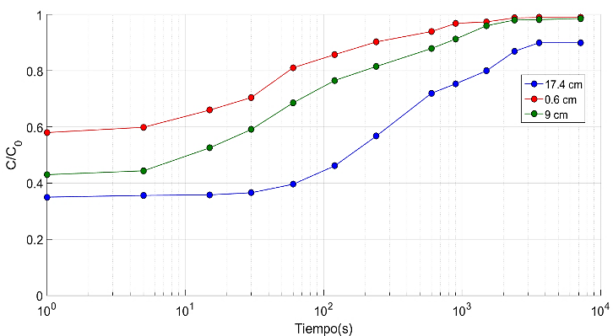

**Fig. 3. Influencia de la altura del lecho en la biosorción de Cr sobre la cáscara de yuca ([Cr] = 70 mg/l, Caudal= 7 ml/min, t = 2400 s).**

1. Efecto de la concentración de la alimentación

En la Fig. 4 se logra evidenciar un cambio de la cantidad de cromo removido a concentraciones iniciales menores. En las curvas de ruptura representadas, se exhibió una importante diferencia del tiempo de ruptura entre las curvas cuyas concentraciones iniciales fueron de 70, 19.54 y 120.4 mg/l. para la curva de 120.4 mg/l el lecho se saturó en un tiempo menor por ser mayor la de mayor concentración. Como bien es conocido de los fenómenos de adsorción, la fuerza impulsora del transporte de materia es la diferencia de concentración entre la disolución que contiene el adsorbato y el adsorbente, y que el coeficiente de difusión toma menores valores a diferencias de concentración menores, ocasionando una transferencia más lenta, en nuestro caso, del cromo en disolución hacia los sitios activos de la superficie donde se hace efectivo el transporte de masa. De forma contraria, un aumento en la concentración en la corriente de alimentación provoca un aumento en la diferencia de concentración traduciéndose en un mayor valor del coeficiente de transferencia de masa o equivalentemente en un proceso de difusión de metal más rápido [16].

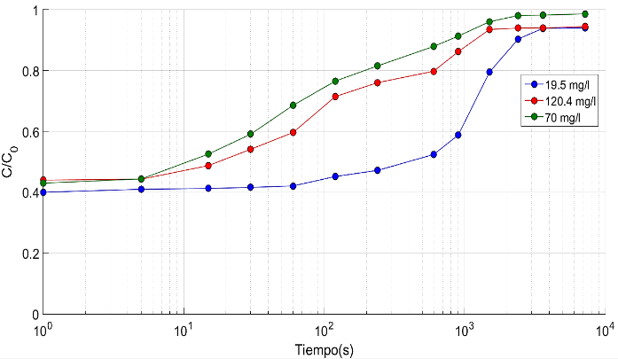

**Fig.4. Influencia de la concentración de alimentación en la biosorción de Cr sobre la cáscara de yuca (caudal=7 ml/min, L= 9 cm, t = 2400 s).**

1. Efecto del caudal de alimentación

A partir de la Fig. 5 se puede analizar el efecto que el caudal tiene sobre la remoción del ion metálico. A medida que el flujo de alimento es mayor, se observa concretamente una importante disminución del tiempo de ruptura.

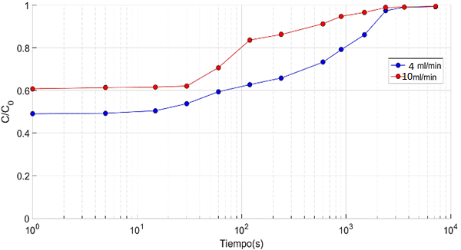

**Fig. 5. Influencia del caudal de alimentación en la biosorción de Cr total sobre la cáscara de yuca ([Cr total] = 40 mg/l, L= 14 cm, t = 2400 s).**

Para el análisis de la influencia del caudal de alimentación del lecho, se realizó un ensayo donde se mantuvo constante la concentración de cromo en 40 mg/l y altura del lecho en 14 cm, mientras se usaron dos valores de caudal de 10 y 4 ml/min. En todo momento la curva de 4 ml/min se mantuvo más a la izquierda de la de 10 ml/min, mostrando así que a mayor caudal el tiempo de saturación del lecho es mucho más prolongado. La diferencia radica en que a medida que el caudal entra en contacto con el lecho y pasa a través de él, este se va saturando la parte del lecho por el cual ha ascendido la película de fluido y debajo de la película del fluido se tendrá una concentración de cromo mayor a la parte superior de la película teniendo en cuenta que a medida que avanza el fluido en el lecho, hay caídas de presión por la resistencia al flujo y porosidad dentro del lecho ocupada por aire, en caso que el flujo sea lo suficientemente alto como aliviar las caídas de presión, tiene lugar el retro mezclado de la película superior con la que se encuentra por debajo de esta, mientras se tenga un flujo en el que aun teniendo caídas de presión dentro del lecho no se verá afectado el ascenso del fluido marcando un ritmo de ascenso casi constante. Se puede explicar este comportamiento entendiendo que cuando se aumenta el caudal de alimentación se favorece la interacción entre las moléculas de cromo con el medio adsorbente, lo cual tiene una gran importancia sobre la velocidad a la cual se produce la transferencia de materia [17]. Además, un aumento en el caudal incorpora consigo un menor tiempo de residencia que es sinónimo de una minimización en el tiempo de contacto entre el adsorbente y el adsorbato.

1. ***Ajuste a modelos***
2. Modelo de superficie de respuesta

El modelo matemático indica la relación existente entre el tiempo de ruptura y las principales fuentes de variación que para este caso son el tiempo de residencia que se comprende como la relación entre el caudal y la altura del lecho, por otro lado, se tiene la concentración inicial del cromo en la solución que entra en la columna empacada.

$Tiempo de ruptura= 0.1759 + 1.147x – 0.0647y + 0.9468x^{2}-0.3909xy + 0.00657y^{2}-0.9687x^{3} -0.2866x^{2}y + 0.1575xy^{2} + 0.1013y^{3}$ (10)

Donde x es la concentración inicial e *y* el tiempo de residencia en cada caso. El valor de R2 fue 94.56% para el tiempo de ruptura. La superficie de respuesta elaborada se muestra en la Fig. 6.

En la Fig. 6 se puede observar que el tiempo de ruptura disminuye con un aumento de la concentración inicial de cromo, pero a medida que aumenta la concentración inicial se notan variaciones irregulares con respecto al tiempo de ruptura, las cuales están relacionadas con intervalos particulares de caudal y altura del lecho que aplican sus efectos de manera implícita en el tiempo de residencia ya que fue calculado a partir de las mismas. Ejemplo de lo anterior se puede evidenciar en el plano de intersección de tiempo de residencia igual a dos minutos, donde se notan al menos tres cambios en la monotonía de la curva de intersección con el plano antes mencionado a lo largo de todo el intervalo de concentración inicial.

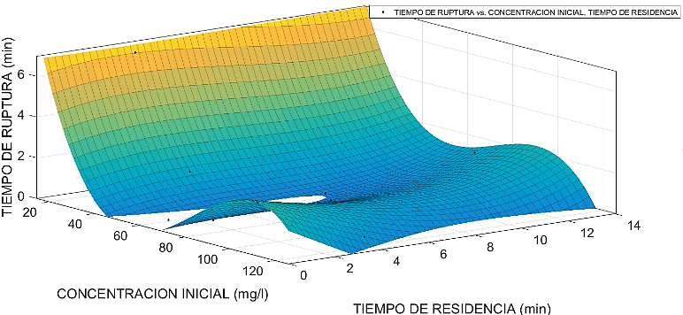

**Fig. 6. Superficie de respuesta para el Tiempo de ruptura en función de la concentración inicial y el tiempo de residencia.**

Si derivamos parcialmente la ecuación (17) para obtener el tiempo de ruptura optimo y solucionando el sistema 2x2 obtenido se tiene que:

$$\frac{∂T_{rup}}{∂x}=0 y \frac{∂T_{rup}}{∂y}=0$$

De donde

$$x=0.8306\frac{mg}{l} e y=1.00 min$$

Reemplazando estos valores en la ecuación (17) tenemos que el tiempo de ruptura optimo es de 0.88 min. Nos referimos como óptimo a este valor porque es el que usa menos volumen de lecho y alcanza la capacidad de adsorción máxima.

1. Modelo de Yoon-Nelson

El modelo de Yoon, solo en algunos casos presenta aproximaciones aceptables pero en general no es lo suficientemente acertado; por ejemplo se presenta la Fig. 7 se muestra lo más acercado que pudo estar el modelo de la curva de ruptura experimental para un valor de R2 de 0.9226, en la cual se puedo apreciar que solamente se intersectan las dos curvas cuando están llegando a la saturación completa del lecho, no obstante, en los puntos anteriores a estos se aprecian diferencias significativas.

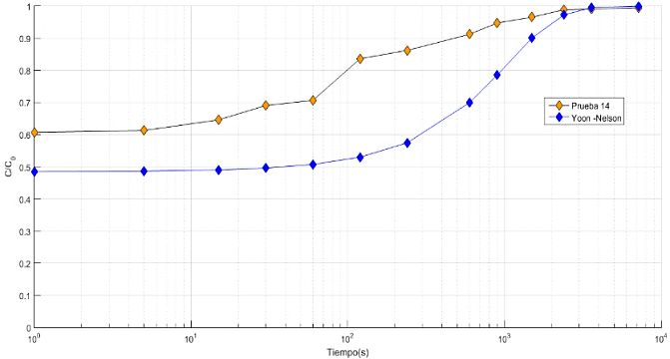

**Fig. 7. Comparación entre la curva de ruptura experimental de la prueba 14 y la modelación de Yoon- Nelson.**

1. Modelo de Dosis y Respuesta

Para este modelo obtenidos solo unos de los pocos resultados obtenidos logran superar un R2>0.9 el cual es el criterio de aceptabilidad para los ajustes obtenidos para cada prueba o curva de ruptura, solo para las pruebas 2, 3, 4 ,10 ,14 se obtuvieron resultados aceptables como se muestra en la Figura 8, lo cual confirma un acercamiento más cerrado del modelo a de dichas curvas de ruptura. Este modelo en general muestra el mejor ajuste entre los modelos usados, pero para algunos casos, cuando se tienen condiciones de operación específicas, el modelo permite reproducir el comportamiento de la columna, debido a que las constantes obtenidas en muchos casos no guardan concordancia física, por ejemplo, tiempos negativos, haciendo que el escalamiento mediante este modelo no sea una opción atractiva.

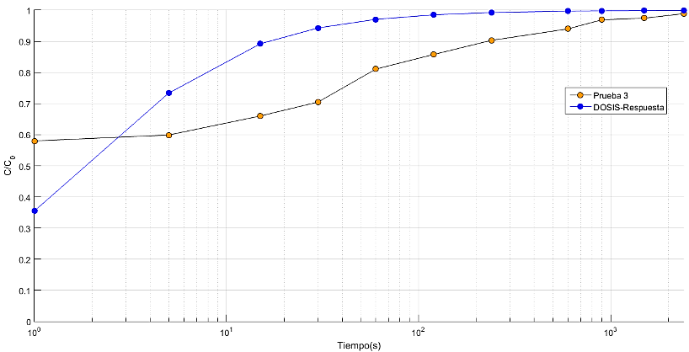

**Fig. 8. Comparación entre la curva de ruptura experimental de la prueba 3, L=0.6 cm, Q=7 ml/min, C0=70 ppm, pH =3 con el predicho por el modelo de dosis respuesta para las mismas condiciones.**

1. **CONCLUSIONES**

Se preparó un montaje que permitió alcanzar un proceso semicontinuo para la adsorción de cromo hexavalente sobre cáscara de yuca. Se obtuvieron resultados esperados: un aumento en el caudal satura el lecho más rápido debido a que hay una transferencia más rápida de cromo hacia los sitios activos de adsorción que aprovechan el fenómeno de solvatación, hecho que es deducido del análisis infrarrojo que reveló la presencia de grupos hidroxilos, de lo cual se puede afirmar que la adsorción es de naturaleza química y que está de acuerdo con un estudio por lotes similar a este [19], predominando un fenómeno de saturación axial unidireccional; una altura de lecho mayor se traduce en un aumento del volumen de este y por tanto también de sitios de transferencia que son aprovechados para atraer al ion metálico, y hacen que el tiempo de servicio de la columna sea mayor, es decir, el tiempo de saturación aumenta; por último, un aumento en la concentración del metal en el caudal de alimentación satura a mayor velocidad el lecho debido a que la fuerza impulsora de la transferencia de masa es precisamente la diferencia de concentraciones del ion entre la disolución y el biosorbente; en efecto, la concentración inicial del alimento es el factor que tiene mayor efecto sobre la capacidad de remoción y el tiempo de ruptura, hecho que fue confirmado estadísticamente en el análisis de varianza.

Respecto a la caracterización de la cáscara de yuca esta se identificó como un biosorbente ácido, con pH de 4.5, Un diámetro de partícula en el rango de 250-500 μm, una densidad de 0.41 g/ml, una porosidad de 59.2 % y una humedad promedio de 10.76%, características inherentes de este tipo de biomasa.

Se apreció que el diseño experimental fue adecuado para ajustar el comportamiento del tiempo de ruptura al modelo estadístico de superficie de respuesta, que permite estimar tiempos de ruptura en los rangos considerados.

**REFERENCIAS**

[1] B. Volesky, "Biosorption and biosorbents," in *Biosorption of heavy metals*. vol. I, ed Florida, Boca raton: CRC Press, 1990, p. 4.

[2] M. K. A. Mojdeh Owlad, Wan Ashri Wan Daud, Saeid Baroutian, "Removal of Hexavalent Chromium-Contaminated Water and Wastewater: A Review," *Water Air and Soil Pollution,* vol. 200(1), pp. 59-77, 2008.

[3] D. Schwantes, A. C. Gonçalves, G. F. Coelho, M. A. Campagnolo, D. C. Dragunski, C. R. T. Tarley*, et al.*, "Chemical Modifications of Cassava Peel as Adsorbent Material for Metals Ions from Wastewater," *Journal of Chemistry,* vol. 2016, pp. 1-15, 2016.

[4] M. Calero and G. Blázquez, "Biosorción de cobre con corteza de pino en columna de lecho de fijo: optimización de las variables del proceso," *Afinidad LXIX,* vol. 559, pp. 175-184.

[5] O. Freitas, C. Delerue-Matos, and R. Boaventura, "Optimization of Cu(II) biosorption onto Ascophyllum nodosum by factorial design methodology," *Journal of Hazardous Materials,* vol. 167, pp. 449-454, 2009.

[6] S. Hasan, P. Srivastava, and M. Talat, "Biosorption of lead using immobilized Aeromonas hydrophila biomass in up flow column system: Factorial design for process optimization," *Journal of Hazardous Materials,* vol. 177 (1-3), pp. 312–322, 2010.

[7] X. Jing, Y. Cao, X. Zhang, D. Wang, X. Wu, and H. Xu, "Biosorption of Cr (VI) from simulated wastewater using a cationic surfactant modified spent mushroom," *Desalination,* vol. 269 (1-3), pp. 120-127, 2011.

[8] D. Park, Y. Yun, D. Lee, and J.Park, "Optimum condition for the removal of Cr (VI) or total Cr using dried leaves of Pinus densiflora," *Desalination,* vol. 271 (1-3), pp. 309-314, 2011.

[9] D. Ranjan and S. Hasan, "Parametric Optimization of Selenite and Selenate Biosorption Using Wheat Bran in Batch and Continuous Mode," *J. Chem. Eng. Data,* vol. 55(11), pp. 4808-4816, 2010.

[10] Y. Safa and H. Bhatti, "Adsorptive removal of direct textile dyes by low cost agricultural waste: application of factorial design analysis," *Chemical Engineering Journal,* vol. 167, pp. 35-41, 2011.

[11] *Métodos de Ensayo: Determinación del pH de la muestra,* ICONTEC, 1998.

[12] K. Vijayaraghavan and Y. Yun, "Chemical modification of Corynebacterium glutamicum to improve methylene blue biosorption," *Chemical Engineering Journal,* vol. 145, pp. 1-6, 2008.

[13] L. Lopez, A. Acosta, and R. Gelves, "Evaluación de pretratamientos químicos para la hidrólisis enzimática de residuos lignocelulósicos de yuca (Manihot esculenta Crantz)," *Rev. Fac. Ing. Univ. Antioquia,* vol. 69, p. 4, 2013.

[14] P. Wilaipon, "Density Equation of Cassava-Stalk Briquettes Under Moderate Die-Pressure," *American Journal of Applied Sciences,* vol. 7(5), pp. 698-701, 2010.

[15] E. Gallardo, S. Maioco, and N.Francois, "Remoción de un colorante básico por adsorción con Quitosano y con un material compuesto de Quitosano-Zeolita," 2008.

[16] R. Treybal, *Operaciones de transferencia de masa*.

[17] A. García, D. Gomez, J. Navaza, and I. Vidal, "Comportamiento hidrodinámico y absorción de dióxido de carbono mediante reacción química con glucosamina en un reactor air-lift," 2010.

[18] G. Vázquez, M. Sonia, J. Gonzales, and G. Antorrena, "Equilibrium and kinetic modelling of the adsorption of Cd2+ ions onto chestnut shell," *Desalination,* vol. 249 (2), pp. 855-860, 2009.

[19] M. Pajaro and O. Romero, "Remoción de cromo (VI) en un medio acuoso mediante el uso de la cáscara de yuca," Pregrado, Ingeniería Química, Universidad del Atlántico, Barranquilla, 2012.